Nömrə resurslarının ayrılması üçün müraciətin və sənədlərin qəbulu
- Nəzərinizə çatdıraq ki “Nömrə resurslarının ayrılması üçün müraciətin və sənədlərin qəbulu” xidmətindən istifadə etmək üçün portala “E-imza” sertifikatı ilə daxil olmalısınız.(Şəkil 1)
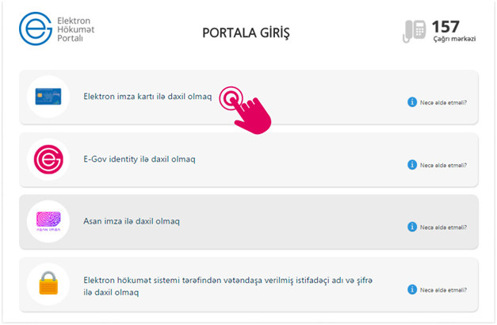
Şəkil 1
2. Rabitə və Yüksək Texnologiyalar Nazirliyinin təqdim etdiyi elektron xidmətlərindən yararlanmaq istədiyiniz xidməti seçin. (Şəkil 2)

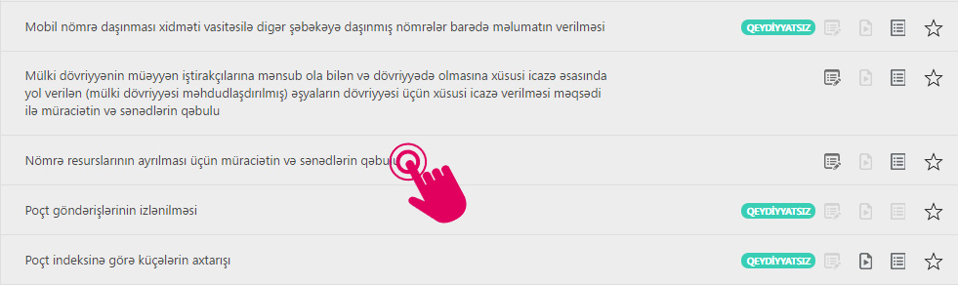
Şəkil 2
- Açılan pəncərədə “Yükləyin” düyməsini seçməklə ərizə formasın yükləyin. Daha sonra tələb olunan sənədləri;
- E-imza ilə imzalanmış ərizəni
- Ərizəçinin vergi orqanları tərəfindən uçota alınması haqqında müvafiq sənədin surəti
- Hüquqi şəxsin dövlət qeydiyyatı haqqında şəhadətnaməsinin surəti (fiziki şəxslər üçün - adı, atasının adı, soyadı, şəxsiyyət vəsiqəsinə dair məlumatlar (seriya, nömrə, nə vaxt və kim tərəfindən verilmişdir, ünvanı))
- Ərizəçinin fəaliyyət göstərdiyi ünvandan istifadə hüququnu (mülkiyyət hüququ, icarə, istifadə və s. əsasları) təsdiq edən sənədin surəti
- Telekommunikasiya sahəsində xüsusi razılıq (lisenziya) tələb olunan fəaliyyət növləri üzrə xidmətin təşkili üçün nömrə resurslannın ayrılması haqqında müraciət olunduğu halda xüsusi razılığın (lisenziyanın) surəti
- Nömrə resurslarının istifadəsi üçün nəzərdə tutulan telekommunikasiya xidmətlərinin siyahısı və qurulacaq telekommunikasiya şəbəkəsinin struktur sxemi

“Faylı seç” düyməsini seçməklə yükləyin.

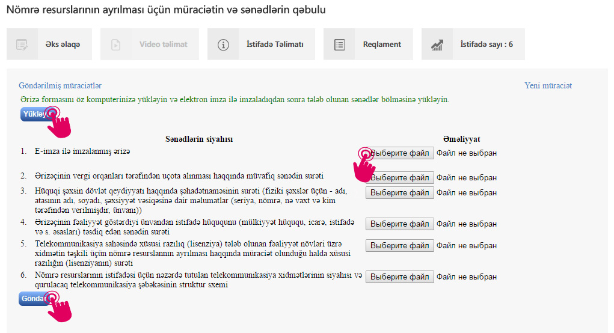
Şəkil 2
Sonda “Göndər” düyməsin seçərək elektron müraciətinizi tamamlayın.(Şəkil 2)

